**Viaggio storico- naturalistico nel Parco del Cilento e Salerno**

**5 maggio 2025**

**Siena - San Marco di Castellabate km 537**

In questo inizio di maggio 2025 flagellato dal maltempo in gran parte d’Italia, guardando sconsolati le previsioni, decidiamo di puntare la prua verso sud con l’obbiettivo di raggiungere un territorio per noi ancora da scoprire, il Cilento, che in questa settimana sembra immune dalle tempeste. Arriviamo in tarda serata a **San Marco di Castellabate**, una piccola frazione che si trova proprio sotto il famoso borgo noto a tutti per il film “Benvenuti al Sud”. In paese, a due passi dal mare troviamo l’area camper **L’Angolo Verde.** Il cancello è chiuso e sembra deserta, ma dopo pochi minuti ci aprono e ci accolgono gentilmente. Per ora siamo gli unici ospiti, ci sistemiamo e trascorriamo una notte tranquillissima.

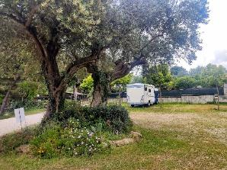 **San Marco di Castellabate Area camper L’angolo verde**

**6 maggio**

**San Marco di Castellabate**

Al mattino abbiamo modo di apprezzare meglio questo “angolo verde” incastonato tra il mare e le case, in mezzo a olivi e pini, con tutti i servizi, in questo periodo al costo di € 22,00 a notte. Scendiamo verso il porto di San Marco percorrendo il bel sentiero naturalistico “La Grotta” che offre scorci meravigliosi sul mare e il borgo di Castellabate abbarbicato sulla collina dietro di noi. Ad un certo punto vicino al sentiero incontriamo i resti dell’antico porto greco-romano e della relativa necropoli.

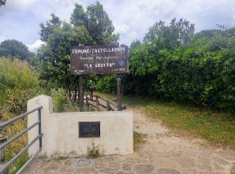**Sentiero verso il porto**

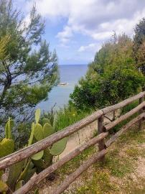

**Sentiero verso il porto**

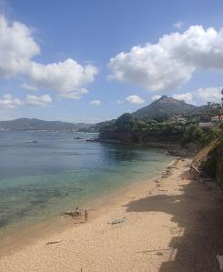 **Spiaggia di San Marco**

Arrivati al porto troviamo subito l’indicazione del sentiero che conduce a Punta Licosa, dove abbiamo intenzione di arrivare stamattina. Si tratta di un percorso facile perlopiù pianeggiante di circa 10 km andata e ritorno, che si sviluppa lungo la **Costa delle** **Sirene,** così chiamata in ricordo delle creature mitologiche che tentarono di ammaliare Ulisse. Il nome Licosa, secondo alcuni storici come Plinio il Vecchio, deriverebbe infatti dalla sirena Leucosia.La leggenda racconta che la creatura marina, vinta dall’astuzia di Ulisse, si uccise e il suo corpo si trasformò nell’isoletta di Licosa. La prima parte del percorso costeggia molte ville costruite sulla scogliera coperta da pini d’Aleppo e pitosfori, nella seconda, più selvaggia, trionfa la macchia mediterranea in questo periodo ricca di fioriture colorate.

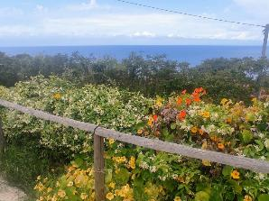**Sentiero delle Sirene**

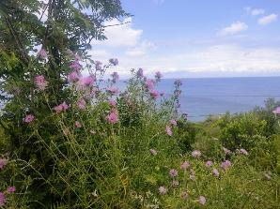

Continuando a camminare, incontriamo piccole insenature con spiaggette deserte e pareti rocciose che scivolano in acque cristalline.

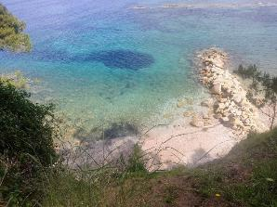**Verso punta Licosa**

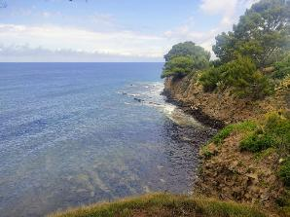

Ad un certo punto il panorama cambia improvvisamente ed eccoci davanti al sorprendente spettacolo di una bella vigna distesa sul promontorio che degrada verso il mare, con i lunghi filari segnati da cespugli di rose rosse. Qui si produce infatti il vino di Punta Licosa un particolare Fiano bianco Doc.

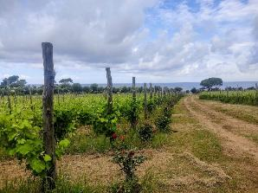**Punta Licosa Vigne sul mare**

Dopo un’ultima curva, il sentiero arriva nel piccolo porticciolo di **Punta Licosa** e dal molo possiamo vedere in primo piano la rossa chiesetta di Santa Maria del Soccorso, edificata nel ‘700 come rifugio per i naufraghi. Finalmente in lontananza ecco che ci appare **l’isolotto di Licosa** Una striscia lunga solo 160 metri, con l’inconfondibile sagoma del suo faro bianco, avvolta dagli echi dell’antico mito, che sarà solo il primo dei tanti scoperti in questo viaggio in terra cilentana.

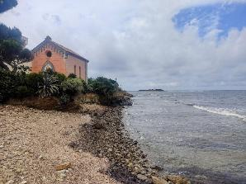**Punta Licosa**

Tornati al camper pranziamo e ci riposiamo in poltrona sul prato dell’area di sosta che nel frantempo si è arricchita di altri due ospiti: un equipaggio svedese e uno tedesco. Nel tardo pomeriggio torniamo al porto, ci sediamo in un bar affacciato sul mare e davanti ad un aperitivo ci godiamo il primo tramonto sulla costa del Cilento.

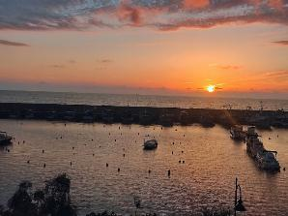**Tramonto sul porticciolo**

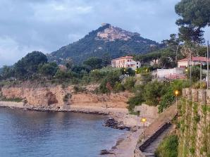**San Marco di Castellabate**

**7 maggio**

**San Marco di Castellabate -Acciaroli - Marina di Ascea km 20**

Lasciamo l’Angolo Verde di San Marco, salutati dalla gentile proprietaria, che con i figli gestisce l’area, e riprendiamo la statale 227 verso  **Acciaroli**, la nostra prossima meta.

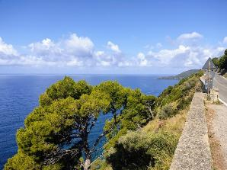

**Verso Acciaroli**

La strada lungo la costa, in questo momento quasi priva di traffico, ci offre ad ogni curva splendidi panorami e così ci regaliamo qualche sosta per le foto.

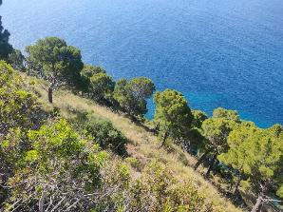**Verso Acciaroli**

Ad Acciaroli parcheggiamo all’ingresso del borgo, in Via Nazionale, dove sarebbe vietato ai nostri mezzi, ma, abbiamo chiesto e in questo periodo non ci sono problemi, come si vede bene dalla foto

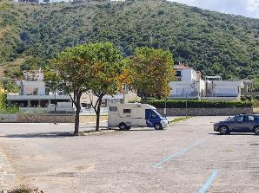

**Parcheggio Acciaroli**

Prima di raggiungere il centro e il suo porto incontriamo subito la **Spiaggia Grande**, nota come la Perla del Cilento, caratterizzata da una sabbia fine e dorata, lambita dalle verdi colline e veramente affascinante in questa versione fuori stagione, naturale e solitaria.

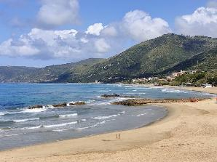

**Acciaroli Spiaggia Grande**

**Acciaroli** è un antico borgo di pescatori e questo si percepisce passeggiando per le vie del centro storico con le sue case in pietra ben restaurate, mentre il porticciolo è oggi diventato un elegante porto turistico dedicato ad Angelo Vassallo, il Sindaco pescatore ucciso dalla camorra. Ci piace ricordare un episodio poco conosciuto della spedizione dei Mille legato a questo porto, qui approdò infatti la goletta del romanziere Alexandre Dumascon l’intento di supportare le truppe garibaldine. Un’altra curiosità letteraria lega Acciaroli alla figura di Ernest Hemingway che vi soggiornò varie volte negli anni ’50 del secolo scorso e si favoleggia che si sia ispirato ad un vecchio pescatore locale per il personaggio protagonista di “Il vecchio e il mare”

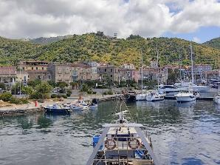

**Acciaroli Porto Turistico**

L’imperatore Federico II volle proteggere il territorio del Cilento dalle incursioni saracene facendo costruire un sistema di 58 torri difensive, da Agropoli a Sapri. Una di queste è l’emblema di Acciaroli, la **Torre Normanna** che risale alla fine del XII secolo e si trova sul porto accanto alla Chiesa dell’ Annunziata.

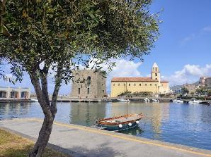

**Acciaroli Torre Normanna e Chiesa dell’Annunziata**

Riprendiamo il camper e continuiamo a percorrere la strada costiera verso sud, con sosta in una delle rare piazzole ombreggiate con vista mare, per pranzo e caffè panoramico.

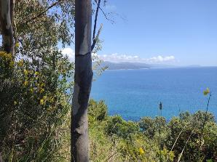

**Litoranea dopo Acciaroli**

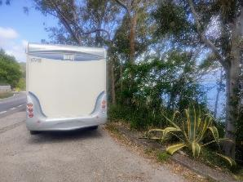

**Litoranea dopo Acciaroli**

Arriviamo nel pomeriggio a **Marina di Ascea** e cerchiamo **l’Area camper ParcoSfera**, che troviamo, accanto al campo di calcio, direttamente sul lungomare. Si tratta di un grande spazio erboso con piazzole delimitate, ognuna con servizi di acqua ed elettricità, priva di ombra, in questo periodo meno necessaria perchè il vento fresco di maestrale fa il suo dovere. Il responsabile ci accoglie con gentilezza, dandoci tutte le informazioni. Ci sono carico e scarico, due docce calde gratuite, lavandini per piatti e panni. Tutto molto semplice e un po' artigianale. La tariffa è di € 20 a notte.

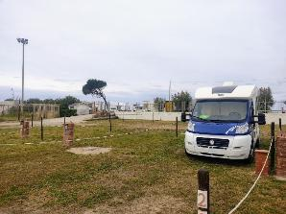**Marina di Ascea Area camper ParcoSfera**

Dopo esserci sistemati, siamo gli unici ospiti, facciamo una passeggiata sul bel lungomare, praticamente deserto, anche alla ricerca di un ristorante dove stasera vorremmo festeggiare un compleanno.

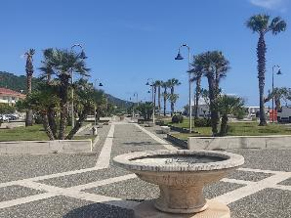**Lungomare di Marina di Ascea**

I locali esistenti sono praticamente tutti chiusi e si stanno preparando per l’ apertura ormai prossima. Dunque prenotiamo nell’unico aperto dove trascorreremo una piacevole serata nella veranda affacciata sul mare gustando buon pesce. Considerate che quella nella foto è una porzione!!

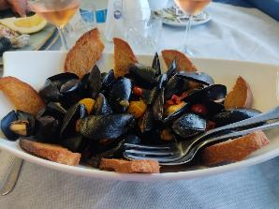**Zuppa di cozze cilentana**

**8 maggio**

**Marina di Ascea - Parco Archeologico di Velia - Novi Velia - Monte Gelbison km 30**

Dopo una notte silenziosa, al mattino sentiamo voci e rumori sul lungomare dove infatti stanno allestendo il mercato settimanale. Inevitabile una veloce passeggiata tra i banchi, prima di raggiungere il vicino **Parco Archeologico di Velia** di cui non conoscevamo l’esistenza e che è stata per noi una vera scoperta. La biglietteria e i servizi sono di recente costruzione e ben tenuti. Il biglietto è valido per tre giorni anche per il più famoso Parco Archeoologico di Paestum. Tutto il percorso di visita è accompagnato da grandi pannelli informativi utili a identificare i monumenti e la storia dell’antico popolo greco dei Focei che fondò nel 540 a.c questa città.**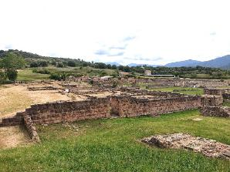 Velia Quartiere meridionale**

Assediati dai Persiani, i Focei fuggirono dall’ Asia Minore e si stabilirono in un primo momento in Corsica, dove già possedevano una colonia. Ma anche qui presto trovarono nuovi nemici, Etruschi e Cartaginesi che si erano alleati e che li sterminarono nella battaglia navale di Alalia. I superstiti, di nuovo in fuga, arrivarono in questo golfo, apparso loro accogliente e riparato, dove cominciarono a costruire una nuova città che chiamarono **Hyele,** come la ricca sorgente presente in cima alla collina. Diverrà in seguito **Elea** e in epoca romana**, Velia.**

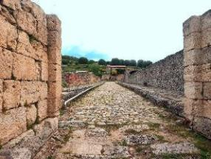**Velia Porta Marina**

Gli scavi, iniziati in modo sistematico nel 1921 hanno riportato alla luce gran parte dell'antica città di Velia, ricostruendone la pianta.

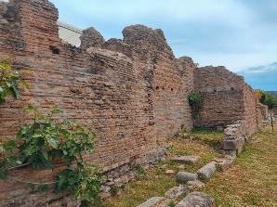**Velia Terme Romane**

La sua struttura urbanistica ci appare come un grande complesso articolato in tre nuclei: il quartiere meridionale, il quartiere settentrionale e l'acropoli. Il tutto è circondato da un ampio circuito di mura che segue il profilo della collina. Si entra da **Porta Marina**, nel quartiere più antico del porto, si prosegue incontrando terme, abitazioni, edifici pubblici, una scuola sanitaria, strade ben conservate. Si sale fino alla **Porta Rosa**, scoperta negli anni sessanta dall’archeologo Mario Napoli e alla quale dette il nome della moglie Rosa. In realtà non si tratta di una porta vera e propria, ma di un passaggio coperto che collegava due parti della città.

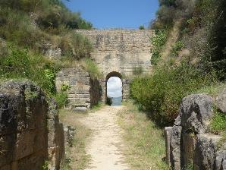**Velia Porta Rosa**

Scendendo dal promontorio, si incrocia un’altra zona di scavo che ha portato alla luce una villa romana composta da numerose stanze. Sui resti delle pareti sono visibili decori ed affreschi, in stile pompeiano.

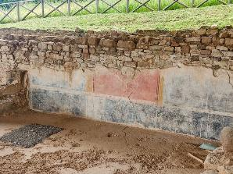

**Velia Casa degli affreschi**

Si raggiunge poi l’**Acropoli** dove dell’antico sito rimangono solo le monumentali fondamenta del tempio di Atena e parte del teatro.

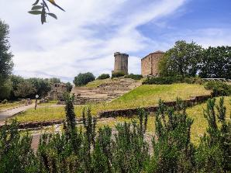**Velia Acropoli Torre normanna**

Delle molte costruzioni risalenti al periodo medievale, spesso costruite con materiale proveniente proprio dall’antica Velia, rimangono la **Cappella Palatina** e la **Torre Normanna.** La Cappella Palatina ospita alcuni reperti degli scavi tra i quali un raro busto del filosofo Parmenide.

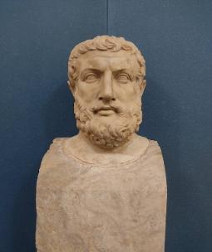 **Parmenide**

Nel periodo greco qui si sviluppò infatti la scuola filosofica eleatica di Parmenide e Zenone, due dei più illustri cittadini di Velia. Vi operava anche una prestigiosa scuola medica le cui tradizioni e conoscenze sono da molti considerate le radici della più nota Scuola Medica Salernitana di epoca medievale. In età romana, a   Velia fu riconosciuta autonomia e privilegi particolari, come il potere di coniare moneta. Cicerone, Orazio e altre illustri personalità romane la scelsero come meta di villeggiatura.

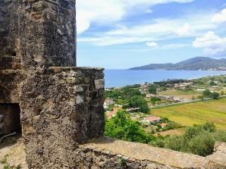

**Vista panoramica dalla Torre Normanna**

Si può salire fino al primo livello della torre per osservare la costa sottostante e tutta l’area archeologica con gli scavi ancora in corso, in questo momento nelle terme romane.

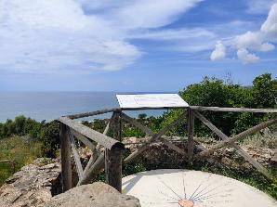

**Velia Panorama dall’Acropoli**

Il declino di Velia giunse con il progressivo insabbiamento dei porti e le successive ondate alluvionali, con la conseguente fine degli scambi commerciali e della ricchezza economica che questi avevano portato. In epoca cristiana divenne sede vescovile ma il nucleo abitativo era ormai molto ridotto. Secondo la tradizione vi furono sepolti i resti del corpo dell’apostolo Matteo, che oggi, dopo un lungo peregrinare, si trovano nel duomo di San Matteo a Salerno. Abbiamo trascorso oltre tre ore in questo luogo meraviglioso, camminando su antiche strade tra macchia mediterranea e oliveti, immersi nella storia della Magna Grecia. Velia non è solo un sito archeologico ma un luogo di storia, cultura e bellezza naturale capace di affascinare il visitatore disposto ad ascoltare le voci che giungono dal passato. Torniamo al camper, che avevamo lasciato nel grande parcheggio accanto all’ingresso del parco, per pranzare e riposarci.

A questo punto decidiamo di lasciare la costa e dirigerci verso le colline dell’interno e dopo soli venti minuti ci troviamo immersi in un paesaggio totalmente diverso, con una piacevole temperatura più fresca. Siamo infatti a **Novi Velia,** 650 metri di altitudine, un borgo di origini medievali, aggrappato alla collina con le case disposte intorno alla sua antica torre normanna.

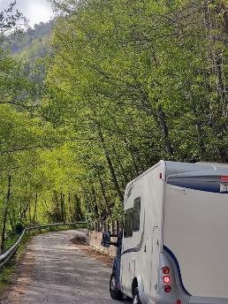

**Monte Gelbison**

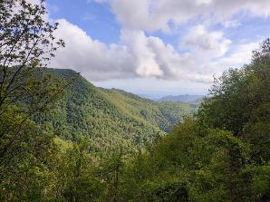 **Monte Gelbison Panorama verso il mare**

Imbocchiamo la strada deserta che sale tra boschi di faggi e castagni verso la vetta del **Monte Gelbison** (m. 1.700 slm), dall’arabo Gebel el Son, Montagna dell’Idolo, a testimonianza della sua antica vocazione religiosa, dove ora sorge un Santuario mariano. Purtroppo abbiamo scoperto che il Santuario è ancora chiuso e riaprirà solo l’ultima domenica di maggio e inoltre ci sono lavori in corso sull’ultima parte della strada di accesso. Quindi dobbiamo rinunciare alla vetta e ci fermiamo poco prima in un bellissimo prato, ora deserto,

con fontanella e attrezzatura per i barbecue che sicuramente in estate sarà frequentatissimo.

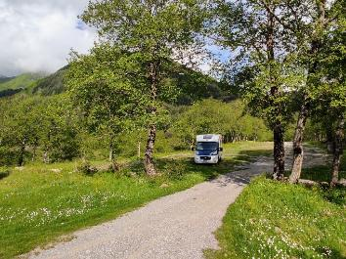

**Monte Gelbison Sosta in area picnic**

Passiamo il pomeriggio in questo meraviglioso ambiente naturalistico passeggiando lungo facili e deserti sentieri e scoprendo ovunque scorci e panorami da ricordare.

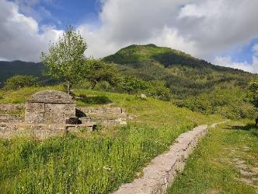

**Sosta sulla via del Monte Gelbison**

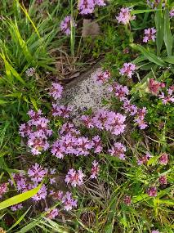 **Monte Gelbison Fioriture**

Siamo quasi all’imbrunire quando torniamo a **Novi Velia** e ci fermiamo per la notte, dopo aver chiesto a persone del luogo, nel parcheggio del piccolo parco giochi, in via Gelbison, dove in solitaria trascorreremo una notte tranquilla e silenziosa.

**9 maggio**

**Novi Velia - Parco Archeologico di Paestum – Salerno km 50**

Lasciamo i verdissimi e freschi Monti Alburni e raggiungiamo il **Parco Archeologico di** **Paestum** che abbiamo deciso di visitare nuovamente approfittando dei tre giorni di validità del biglietto di Velia. La nostra precedente visita risale ormai ad oltre venti anni fa, quindi ci fa piacere tornare, in particolare nel Museo che sappiamo essere stato ampliato e rinnovato di recente. Arriviamo vicino all’ingresso del Parco e troviamo un comodo parcheggio nell’area **sosta camper Eolo**, con la formula “sosta breve” senza servizi, cinque ore, € 5.

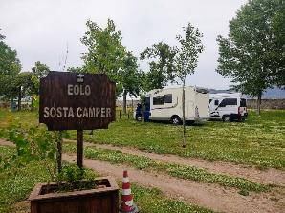**Paestum Sosta camper Eolo**

Il visitatore resta fatalmente affascinato dall’imponente maestosità e ottimo stato di conservazione dei tre splendidi templi dorici dedicati ad Hera, Nettuno e Athena che occupano gran parte dell’area Archeologica.

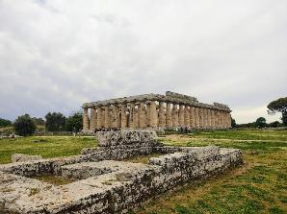

**Paestum Tempio di Hera o Basilica**

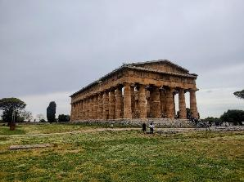**Paestum Tempio di Nettuno**

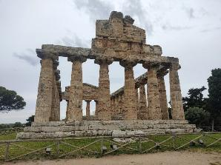**Paestum Tempio di Athena**

Anche questa città, seppur in epoca diversa, cioè intorno al 660 a.c. fu fondata, come Velia, da coloni greci, in questo caso però provenienti con le loro navi da Sibari. Al nuovo insediamento fu dato il nome di **Poseidonia,** in onore del dio del mare. Nel periodo greco raggiunse il massimo splendore che proseguì e si arricchì in epoca romana, quando divenne Paestum. Come per Velia, Il degrado iniziò con l’impaludamento e l’insabbiamento della foce del fiume Sele, fino ad arrivare all’abbandono degli abitanti avvenuto nel IX secolo a.c

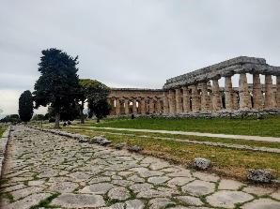 **Paestum Via Sacra**

Percorrendo la magnifica **Via** **Sacra,** lastricata da grandi blocchi di calcare, si respirano dunque quasi 3000 anni di storia. Su entrambi i lati si trovavano le aree pubbliche o destinate al culto nonché i quartieri abitativi.

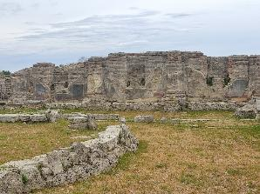**Paestum Abitazioni**

Colpisce anche l’imponenza della cinta muraria, restaurata di recente, lunga quasi 5 km e che all’epoca vantava un’altezza di ben 7 metri.

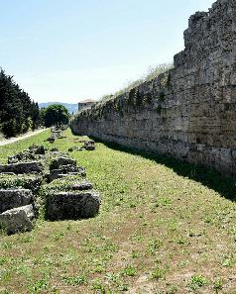 **Paestum Tratto di cinta muraria**

La visita al **Museo** costituisce senza alcun dubbio l’ideale completamento e conclusione della passeggiata nell’antica città. Vi troviamo una ricca collezione di straordinari reperti emersi in oltre cento anni di scavi, sia nella città che nelle necropoli circostanti. Si tratta di sculture, decorazioni di templi, ricchi corredi tombali. Il percorso museale è strutturato come un excursus storico ben documentato dell’evoluzione del sito, dal neolitico alla fondazione della colonia greca e poi romana. Sono ben illustrate le trasformazioni avvenute nei diversi periodi storici, sia nell’organizzazione sociale, che nell’arte, nell’artigianato, nei riti religiosi e nei vari aspetti della vita quotidiana. Tra le moltissime meraviglie del museo ricordiamo una serie di raffinate decorazioni architettoniche e un lungo fregio in bassorilievo raffigurante fanciulle danzanti proveniente dal tempio di Hera.

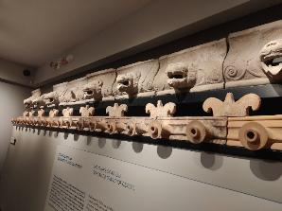**Paestum Museo**

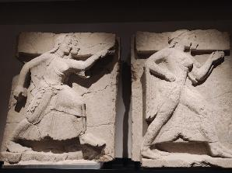**Paestum Museo**

Ma il reperto più sorprendente e imperdibile è senz’altro la **Tomba del Tuffatore**, risalente al 480 A.C., con un rarissimo esempio di pittura proveniente dalla Magna Grecia. La troviamo esposta da sola in una sala apposita che ne facilita ed esalta la vista. Noi abbiamo avuto la fortuna di rimanere da soli nella sala, per tutto il tempo necessario ad osservare ed ammirare tutte le parti di questo straordinario reperto.

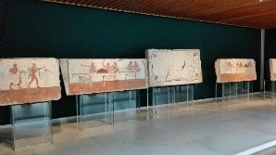

**Sala della Tomba del Tuffatore**

Sono infatti cinque le lastre di marmo travertino, intonacate e decorate, che componevano l’urna a cassa in cui era sepolto un giovane uomo, con un corredo funerario di pochi e raffinati vasi ed una lira.

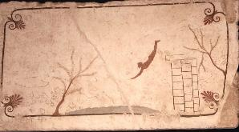**Tomba del Tuffatore**

La famosa scena del tuffo si trova sulla lastra di copertura. La costruzione da cui si lancia il “tuffatore” potrebbe alludere alle mitiche colonne d’Ercole, poste a segnare il confine del mondo e dunque in questo caso a simboleggiare il limite della vita terrena. Il piccolo specchio d’acqua sarebbe la metafora dell’aldilà, traguardo misterioso di ogni esistenza umana.

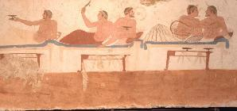**Tomba del Tuffatore Simposio**

Nelle lastre interne si vedono raffigurazioni del tipico “simposio” greco, cioè di un banchetto nel quale il defunto sarà l’ospite d’onore. Gli invitati sono disposti a coppie, alcuni amici, altri amanti, uno porge al defunto in arrivo, prima una coppa di vino e poi il suo strumento, cioè una lira, per allietare la festa.

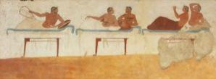**Tomba del Tuffatore Simposio**

Lasciamo Poseidonia-Paestum portando con noi il ricordo della sua storia millenaria testimoniata dalle meraviglie che abbiamo visto e apprezzato durante la visita. Prima di rientrare a casa decidiamo di fermarci un giorno a Salerno, che non conosciamo. Troviamo posto nell’area comunale di Viale Marconi, sul lungomare omonimo, davanti alla spiaggia, 15€ al giorno, con servizi. In questo fine settimana di maggio nella struttura, benché assolata, al nostro arrivo sono già presenti molti camper.

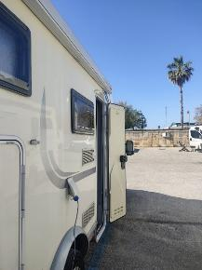 **Salerno Area sosta Marconi**

**10 maggio**

**Salerno**

Al mattino raggiungiamo il centro di Salerno con una piacevole passeggiata di circa due km, percorrendo il famoso lungomare della città con vista sul golfo godibile anche sulle numerose ed ampie panchine presenti, ricco di aiuole, ombrosi viali di pitosforo e palme.

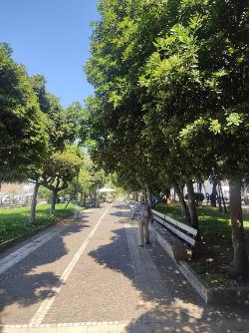 **Salerno Lungomare**

Arrivati in centro lasciamo il lungomare e ci inoltriamo in uno dei vicoli del quartiere medievale che salgono verso il Duomo. Strada facendo entriamo nella **Chiesa di San Giorgio** e scopriamo la cosiddetta “Salerno Sacra”, cioè un percorso che con un unico biglietto di € 10 ( ridotto € 6) dà accesso a tre luoghi religiosi di grande interesse storico-artistico: la Chiesa di San Giorgio, il Duomo di San Matteo con il suo Museo Diocesano e il Complesso Monumentale di San Pietro a Corte.

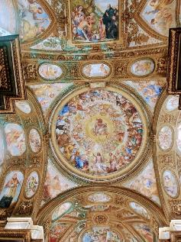

**Salerno Chiesa di San Giorgio**

La chiesa di San Giorgio, inserita in un complesso monastico tra i più antichi di Salerno, è un gioiello del barocco, con un’abside spledidamente affrescata. Percorrendo Via Duomo notiamo, inserite nel lastrico della strada, varie mattonelle in ottone simili alle pietre d’inciampo che ricordano le vittime della Shoah. Queste invece ricordano i nomi dei medici dell’antica Scuola Medica Salernitana che nacque in epoca longobarda e prosperò per un millennio.

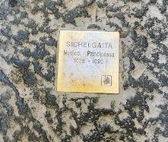

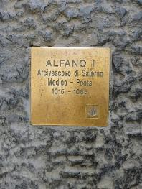

**Mattonelle Scuola Medica sSlernitana**

La facciata del **Duomo di San** **Matteo** presenta un insolito aspetto semplice ma poi in realtà nasconde bellezze che si svelano, sorprendendoci, solo al suo interno. Costruito nel IX secolo e ristrutturato molte volte rappresenta una perfetta fusione di stili architettonici molto diversi.

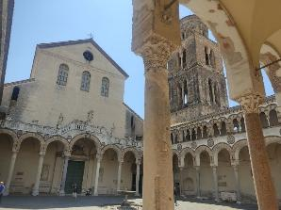**Salerno Duomo**

Si entra in un grande quadriportico romanico, decorato da intarsi policromi, dal quale si ammira un alto campanile con bifore e archetti maiolicati che rivelano influenze arabe. All’interno troviamo due bellissimi amboni di epoca mediovale caratterizzati da raffinate decorazioni a mosaico. Infine, scendendo nella cripta che custodisce le spoglie dell’apostolo Matteo, scopriamo lo scintillante trionfo di affreschi, archi, colonne, pareti e pavimenti interamente rivestiti di elegantissime decorazioni marmoree : uno spettacolare gioiello barocco.

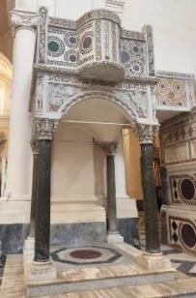

**Ambone del Duomo**

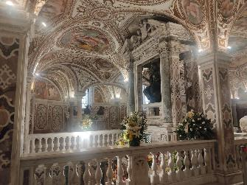

**Salerno Duomo la Cripta**

Molto interessante anche la visita al vicino **Museo Diocesano** ricco di opere d’arte tra cui ricordiamo una bellissima raccolta di 67 tavolette medievali in avorio raffiguranti episodi del Vecchio e Nuovo Testamento.

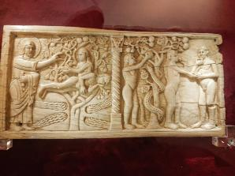**Salerno Avori Museo Diocesano**

Lasciamo la zona del Duomo e scendiamo verso **Via dei** **Mercanti,** antica strada commerciale del medioevo, che attraversa il nucleo storico della città. Anche se oggi appare più turistica, conserva ancora la caratteristica animazione commerciale prodotta dai suoi negozi, botteghe e ristoranti che vi si affacciano. Le case e i palazzi sono caratterizzati da fantasiosi balconi in ferro battuto, fioriere, persiane dipinte e panni stesi al vento. Ci sembra il posto giusto per una sosta riposante e ristoratrice, davanti ad una bella pizza…….salernitana.

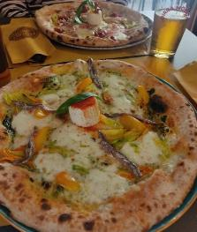 **Salerno Sosta Pizza**

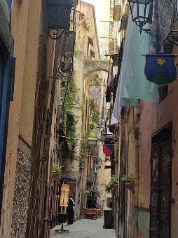**Salerno Via dei Mercanti**

Usciamo da via dei Mercanti attraverso l’Arco di Arechi, che in origine era l’accesso al Palazzo dell’omonimo principe longobardo signore della città nel 700 a.c.. Quindi completiamo questo itinerario artistico salernitano raggiungendo il vicino complesso monumentale di **San Pietro a Corte.** Si tratta di un luogo sorprendente, in centro, un po' fuori dalle vie più frequentate, dove è possibile respirare il fascino di vicende che riemergono da un passato lontano.

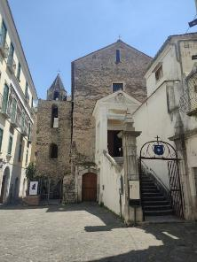

**Salerno San Pietro a Corte**

All’interno infatti si sovrappongono addirittura quattro distinti edifici, ognuno dei quali per epoca, stile e funzione testimonia la stratificazionestorica avvenuta nella città di Salerno.

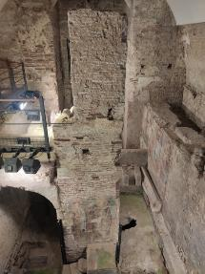

**Salerno S. Pietro a Corte Ipogeo**

Alla base troviamo l’Ipogeo, un grande ambiente sotterraneo con tracce di epoca romana, paleocristiana e normanna. Al di sopra si colloca la Sala del Trono del Principe Arechi, diventata poi Cappella Palatina, sede della Scuola Medica Salernitana e nel cinquecento Chiesa di San Pietro a Corte, con il suo campanile ed infine settecentesca Cappella di Sant’Anna. Un’incredibile mescolanza di stili diversi che ha creato un luogo veramente unico nel suo genere che può essere definito letteralmente un libro di storia fatto di pietra.

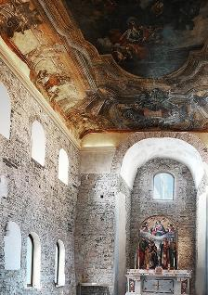

**Salerno S. Pietro a Corte Interno**

Si conclude così il nostro viaggio dentro l’affascinante Salerno antica. Torniamo dunque all’accogliente lungomare dove ci gustiamo un gelato sulle panchine, ancora all’ombra dei pitosfori. In serata siamo nell’area di sosta Marconi che ci accoglierà per un’altra notte prima del rientro a casa. La piccola parte del Cilento che abbiamo visitato con l’appendice salernitana ci hanno fatto capire quanto questa terra sia ricca di tesori naturalistici e storici, per noi ancora in gran parte da scoprire, e quindi già pensiamo di tornare. Come ogni volta il viaggio si vive tre volte, quando si pensa, quando si vive e quando si ricorda.